Домашнее задание учени___ 8___ класса ________________________________________

**ПРЕЛОМЛЕНИЕ СВЕТА**

**Задание 1.**

Напишите, какая среда является воздухом, а какая стеклом



**Задание 2.** Чему равен угол преломления, если угол падение равен нулю. Ответ поясните.

_________________________________________________________________________________________

_________________________________________________________________________________________

_________________________________________________________________________________________

**Задание 3.** Пучок света падает из воздуха на плоскопараллельную стеклянную пластинку под углом 600. Покажите ход лучей и угол преломления света (подпишите обозначения). Под каким углом луч выйдет из пластинки в воздух?



**Задание 4.** Отметьте рисунки, на которых допущена ошибка при изображении хода луча из воздуха в стекло.

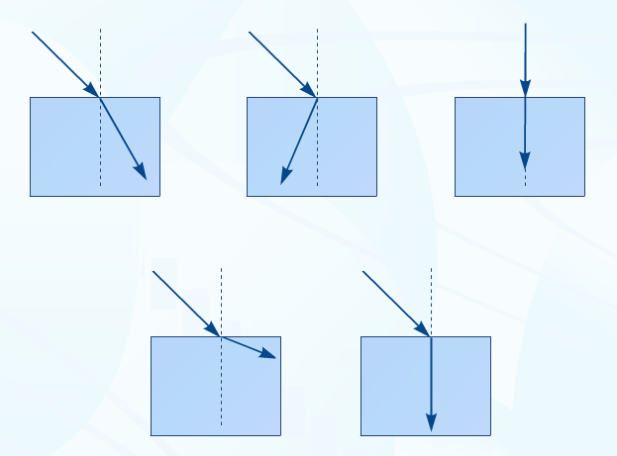

**Задание 5.**

Показатель преломления алмаза n=2,4. Скорость света в алмазе равна:

|  |  |
| --- | --- |
|  | 3*108 м/с |
|  | 2,5*108 м/с |
|  | 108 м/с |
|  | 1,25*108 м/с |
|  | 0,5*108 м/с |

**Задание 6.** Какой рисунок правильно показывает изображение палки, торчащей из воды?

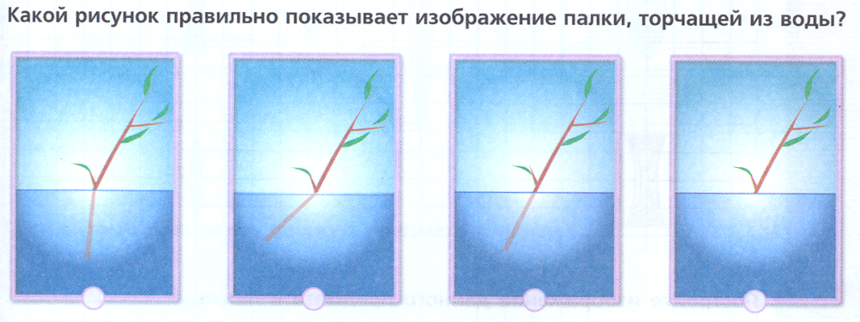

**Задание 7**

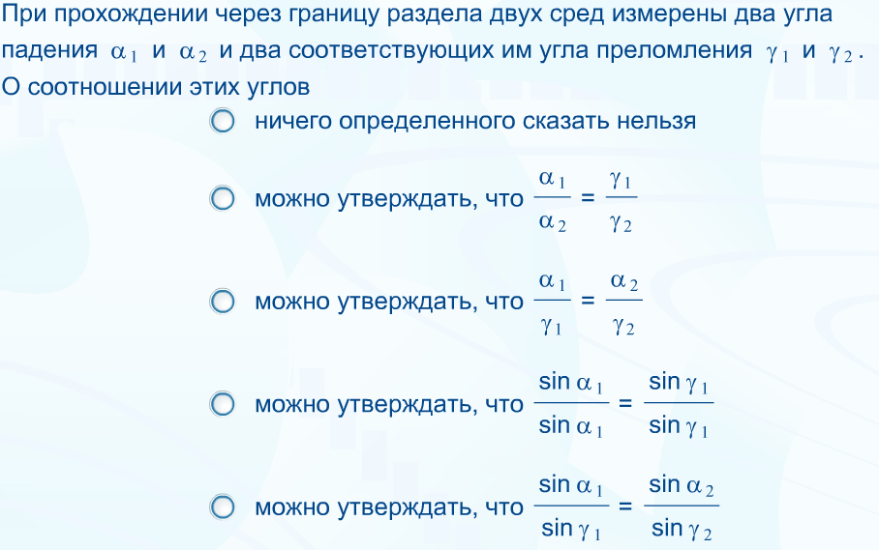

**Задание 8.**

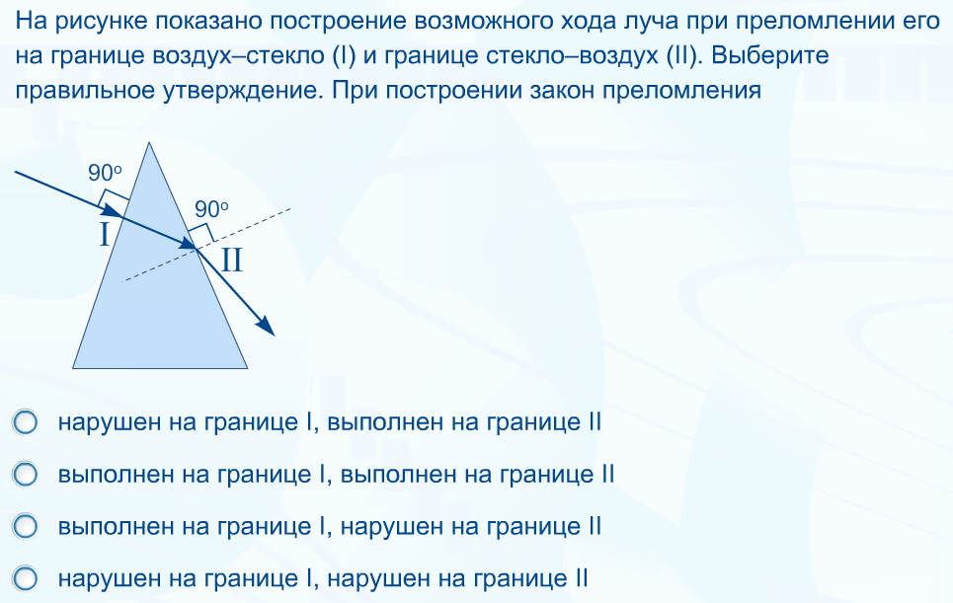

**Задание 9.** Какова высота чашки, наполненной водой, если кусок сахара на ее дне виден под углом 300 к горизонтали? Диаметр чашки 5 см.

